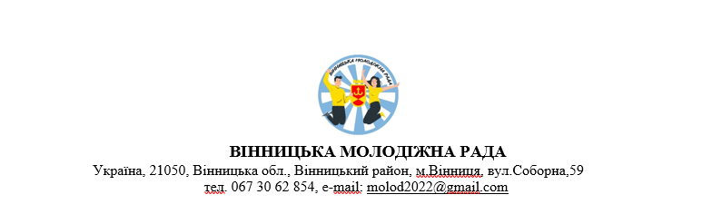

м. Вінниця, вул. Миколи Оводова, 22.
Протокол № 1 Засідання Вінницької молодіжної ради

Дата: 26 лютого 2025 року
Час: 16:00 год
Місце проведення: Хаб «Місто Змістів» (Вул. Г.Сковороди, 11)

В засіданні взяли участь:
Юлія Мончак | - начальник відділу молодіжної політики Вінницької міської ради;
Олена Войтович | - заступник начальника відділу молодіжної політики Вінницької міської ради;
Дмитро Мира | - депутат Вінницької міської ради, директор комунального закладу «Центру підліткових клубів за місцем проживання»;
Ангеліна Гринаковська | - студентка Вінницького кооперативного інституту;
Вікторія Килимчук | - студентка Вінницького національного медичного університету ім. М. І. Пирогова;
Іван Сотник | - студент Вінницького державного педагогічного університету ім. М. Коцюбинського;
Надія Спориш | - студентка Вінницького торговельно-економічного інституту державного торговельно-економічного університету;
Олена Аркуша | - студентка Вінницького навчально-наукового інституту економіки Західноукраїнського національного університету;
Дмитро Білоус | - студент Вінницького національного технічного університету;
Поліна Ємельянова | - курсантка Харківського національного університету внутрішніх справ;
Софія Гладка | - студентка Вінницького технічного фахового коледжу;
Діана Коробчинська | - студентка ВСП «Вінницький фаховий коледж Національного університету харчових технологій»;
Анастасія Берецька | - студентка Вінницького транспортного фахового коледжу;
Владислав Сапожнік | - студент Відокремленого структурного підрозділу «Технологічно-промисловий фаховий коледж» ВНАУ
Вікторія Бондар | - студентка Вінницького фахового коледж умистецтв ім. М. Д. Леонтовича;
Крістіна Мазурчак | - студентка Відокремленого структурного підрозділу «Вінницький торгівельно-економічний фаховий коледж ДТЕУ»
Карина Семерук | - студентка Фахового коледжу економіки і права Вінницького кооперативного інституту;
Роман Ладнюк | - студент СП «Коледж конструювання одягу» приватного ВНЗ «Вінницький інститут конструювання одягу і підприємництва»;
Вероніка Откаленко | - учениця Державного професійно-технічного навчального закладу «Вінницьке вище професійне училище сфери послуг»;
Арсеній Бабич | - учень ДНЗ «Вище художнє професійно-технічне училище №5 м.Вінниці»;
Олена Пастух | - учениця ДНЗ «Вінницький центр професійно-технічної освіти переробної промисловості»;
Юлія Мельніченко | - учениця КЗ «Вінницький Хутірський Ліцей»;
Євген Любчак | - учень КЗ «Вінницький ліцей №26»;
Анастасія Козлова | - представниця ГО «Вінницький міський комітет молодіжних організацій»;
Владислав Літвінов | - представник ГО «Молодіжна біржа праці»;
Марія Маєвська | - представниця ГО «Сетап».

Із складу Вінницької молодіжної ради на засіданні відсутні:
Павло Андрущенко | - студент Вінницького національного аграрного університету;
Софія Тернавська | - студентка Відокремленого структурного підрозділу закладу вищої освіти «Відкритий міжнародний університет розвитку людини «Україна» Вінницький соціально-економічний інститут»;
Анастасія Чоботар | - студентка Донецького національного університету ім. Василя Стуса;
Діана Грібанова | - студентка ПВНЗ «Вінницький фінансово-економічний університет»;
Марія Сідак | - студентка ВСП «Вінницький фаховий коледж будівництва, архітектури та дизайну КНУБА»;
Анна Торчило | - студентка коледжу Західноукраїнського національного університету;
Анастасія Тарабикіна | - учениця ДНЗ «Вище професійне училище №7 м.Вінниці»;
Артур Шаповалов | - учень ДНЗ «Вінницький центр професійно-технічної освіти технологій та дизайну»;
Вікторія Маслова | - учениця ДПТНЗ «Вінницьке міжрегіональне вище професійне училище»;
Аделіна Чорна | - курсантка Вінницького вищого професійного училища Департаменту поліції охорони;
Рікардо Роженов | - студент Економіко-правового фахового коледжу ПВНЗ «Вінницький фінансово-економічний університет».

Головуючий:
Мира Дмитро Вікторович – депутат Вінницької міської ради, голова Вінницької молодіжної ради 2014-2022рр.

Секретар засідання:
Войтович Олена Олександрівна – заступник начальника відділу молодіжної політики Вінницької міської ради.

1. Слухали:
Про затвердження регламенту та порядку денного.
Доповідав: Дмитро Мира.
Порядок денний:
- Вступне слово начальниці відділу молодіжної політики Вінницької міської ради Мончак Юлії Вікторівни .
- Вибори заступника голови Вінницької молодіжної ради.
  - На посаду заявлено 3 кандидатури (додаток 1):
    - Білоус Дмитро
    - Козлова Анастасія
    - Сотник Іван
- Вибори голови Вінницької молодіжної ради.
  - На посаду заявлено 3 кандидатури (додаток 2):
    - Літвінов Владислав
    - Маєвська Марія
    - Килимчук Вікторія

Регламент:
- Вступне слово – до 10 хвилин.
- Виступ кандидата на посаду заступника голови Вінницької молодіжної ради – до 10 хвилин.
- Виступ кандидата на посаду голови Вінницької молодіжної ради – до 15 хвилин.
- Запитання та відповіді – до 10 хвилин.
- Загальний регламент до 2 год.

Вирішили:
Затвердити зазначений регламент та порядок денний.
Результати голосування:
- «ЗА» – 23 голоси,
- «ПРОТИ» – 0 голосів,
- «УТРИМАЛИСЯ» – 0 голосів.

2. Слухали:
Про особливості діяльності Вінницької молодіжної ради, її значення в житті ВМТГ та пріоритетні напрямки роботи.
Доповідала: Юлія Мончак.

3. Слухали:
Про представлення кандидатів на посаду заступника голови Вінницької молодіжної ради:
- Дмитро Білоус
- Анастасія Козлова
- Іван Сотник
Доповідали: Д. Білоус, А. Козлова, І. Сотник.

Вирішили:
Висунути кандидатів на голосування.
Результати голосування (додаток 3):
- Загальна кількість голосів: 23
- Дмитро Білоус – 6 голосів
- Анастасія Козлова – 7 голосів
- Іван Сотник – 10 голосів
- Не підтримали жодного кандидата – 0 голосів

Рішення:
Заступником голови Вінницької молодіжної ради обрано Івана Сотника .

4. Слухали:
Про представлення кандидатів на посаду голови Вінницької молодіжної ради:
- Владислав Літвінов
- Марія Маєвська
- Вікторія Килимчук
Доповідали: В. Літвінов, М. Маєвська, В. Килимчук.

Вирішили:
Висунути кандидатів для участі у голосуванні.
Результати голосування (додаток 4):
- Загальна кількість голосів: 22
- Владислав Літвінов – 10 голосів
- Марія Маєвська – 6 голосів
- Вікторія Килимчук – 5 голосів
- Не підтримали жодного кандидата – 1 голос

Рішення:
Головою Вінницької молодіжної ради обрано Владислава Літвінова .

Депутат Вінницької міської ради,
директор КЗ «Центр підліткових клубів
за місцем проживання» _____________ Д.Мира

Секретар засідання _________________ О. Войтович

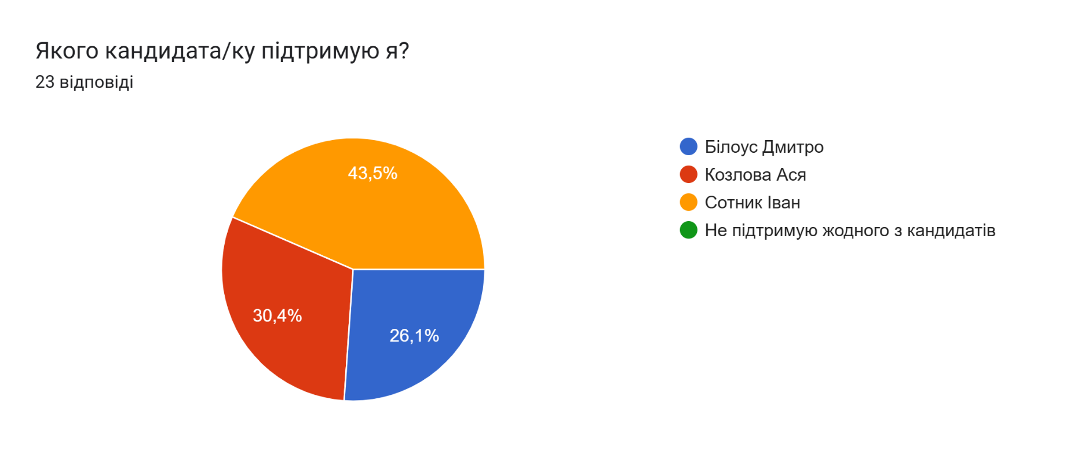
Додаток 3

Додаток 4
